**CENTRO ESTADUAL DE EDUCAÇÃO TECNOLÓGICA PAULA SOUZA**

**ETEC DE EMBU DAS ARTES**

**Técnico em Desenvolvimento de Sistemas**

**Laboratórios**

**Kevin da Cruz Oliveira**

**Sarah Kimberlly Teixeira Amaral**

**Gustavo**

**Guilherme da Silva Ribeiro**

**Matheus Oliveira Lopes**

**Mathews**

**Mateus**

**Mariana Badu**

**Livia Herculano Oliveira**

**Laiza**

**Embu das Artes, São Paulo**

**2022**

**Kevin da Cruz Oliveira**

**Sarah Kimberlly Teixeira Amaral**

**Gustavo**

**Guilherme da Silva Ribeiro**

**Matheus Oliveira Lopes**

**Mathews**

**Mateus**

**Mariana**

**Livia Herculano Oliveira**

**Laiza**

**Laboratórios**

Trabalho de conclusão de curso apresentado ao curso técnico em desenvolvimento de sistemas da Etec de Embu da Artes, orientado pela professora Aline Francisca dos Santos.

**Embu das Artes, São Paulo**

**11 de janeiro de 2.022**

**DEDICATÓRIAS**

**AGRADECIMENTOS**

**EPÍGRAFE**

**RESUMO**

(...)

**ABSTRACT**

(...)

# sumário de imagens

Figura 1 - Logo Java script 13

Figura 2 - Logo TypeScript 14

Figura 3 - Logo React JS 15

Figura 4 - Logo Node.js 16

Figura 5 - Logo Nextjs 17

Figura 6 - Diagrama de caso de uso 18

# sumário de abreviaturas

Sumário

sumário de imagens 8

sumário de abreviaturas 9

1. INTRODUÇÃO 12

1.1 Problemática 13

1.2. Tema 13

1.3 Justificativa 13

1.4 Objetivos 13

**1.4.1 Geral** 13

**1.4.2 Objetivos Específicos** 14

2. tecnologias 15

2.1 Java Script 15

2.2 TypeScript 16

2.3 React JS 17

2.4 Node.JS 18

2.5 Next.js 19

2.6 Mysql 20

3. Custo estimativo do projeto 21

4. DEsenvolvimento do projeto 22

4.1 Requisitos do Sistema 22

**4.1.1 Requisitos funcionais** 22

**4.1.2 Requisitos não funcionais** 24

4.2 CASO DE USO 25

5. Bibliografia 26

# INTRODUÇÃO

## 1.1 Problemática

O maior problema encontrado na instituição, foi a completa falta de organização dos laboratórios nos agendamentos de aulas, disponibilidade de salas e empréstimos de matérias (ex: Datashow), organização de estoques e agendamentos da quadra poliesportiva e armários para os alunos e professores.

## 1.2. Tema

Sistema organizacional de salas/laboratórios, estoque de patrimônios agendamentos.

## 1.3 Justificativa

.... (a pedido da professora)

## 1.4 Objetivos

Com base nos levantamentos realizados e de acordo com as pesquisas e conclusões obtidas, chegamos aos seguintes objetivos:

### **1.4.1 Geral**

Construir um software para gerenciar o controle salas e laboratórios patrimônios adquiridos e controle de estoque de peças e histórico de manutenções em equipamentos.

### **1.4.2 Objetivos Específicos**

* Realizar controle de uso de laboratórios, através de solicitações efetuadas por professores para coordenadores.
* Realizar controle de uso da quadra poliesportiva, através de solicitações efetuadas por professores e alunos para coordenadores, sendo que caso o professor e aluno tenha solicitado para a mesma data e horário o professor terá prioridade.
* Efetuar controle de estoque e patrimônios bem como o “empréstimo” dos objetos aos professores e auxiliares pedagógicos.
* Efetuar pedidos de aluguel de armários para professores e alunos.
* Efetuar e informatização sobre cronograma de aulas e seus devidos locais aos alunos em Real Time.

# tecnologias

Sempre é um problema quando falamos de escolher a linguagem a ser usada para desenvolver um trabalho, mas desta vez foi bem simples... Precisamos de uma linguagem que tenha alta portabilidade, fácil aprendizagem, que seja tipada e que rode em qualquer dispositivo, então por que não uma linguagem WEB.

## 2.1 Java Script



Figura 1 - Logo Java script

Escolhemos JS pelo fato de ela ser uma linguagem completa de alto nivel e de acordo com uma pesquisa da “SlashData” publica no “OlharDigital” (SlashData, 2020), JavaScript se tornou a linguagem favorita dos desenvolvedores, é de fácil aprendizagem, com um enorme suporte por parte da comunidade, performática e roda em qualquer dispositivo, desde que o aparelho possua um motor para isso (exemplo: navegadores, node.js ou Deno, aplicações com Electron, etc ), mas ainda há um “problema”, não é uma linguagem fortemente tipada.

## 2.2 TypeScript



Figura 2 - Logo TypeScript

Para resolver o problema de tipagem, vamos trabalhar com o add-on “TS” ou typescript, criado pela Microsoft Corporation, (Microsoft, 2022), para criar códigos mais elaborados, com menos chance de erros. O typescript na hora da execução converte o seu código para “JS” fazendo com que o código seja executado em qualquer plataforma.

## 2.3 React JS



Figura 3 - Logo React JS

Para o front-end optamos por trabalhar com o React.js, criado pelo Facebook Open Source (Facebook, 2022), com o intuito de facilitar a criação UIs, baseado em componentes, onde cada “campo” ou “container” pode ser um componente separado, em outras palavras, ele tem “vida própria”, gerenciam seu próprio estado.

Uma biblioteca que utiliza JavaScript, trazendo assim a possibilidade de manter o estado da tela forra do “DOM”, (Document Object Model), criando mais performance e uma interface mais interativa, com o benefício de ser algo gratuito e de código aberto (Open Source).

## 2.4 Node.JS



Figura 4 - Logo Node.js

Para o Back-end precisaremos de um motor para executarmos nossos códigos o escolhido foi o Node.js, criado pela OpenJs. É um runtime JavaScript com um intuito de criar aplicativos escaláveis e com muitas conexões.

## 2.5 Next.js



Figura 5 - Logo Nextjs

“The React Framework for Production” (Vercel, s.d.)

O Next.js é um React framework criado pela Vercel, que oferece a melhor experiência de desenvolvedor com todos os recursos necessários para produção, renderização híbrida (estática e de servidor), suporte a TypeScript, agrupamento inteligente, pré busca de rota e muito mais, sem a necessidade de configurações, sem contar no deploy de aplicações “Free forever”.

## 2.6 Mysql



Figura 6 - Logo do banco de dados MYSQL

Ao debatermos sobre qual banco usar, decidimos que a melhor escolha é o MYSQL por ser um banco performático e relacional, fácil aplicação, confiável, onde é possível rodar em diversas plataformas e é uns dos mais usados no mundo, possibilitando material de estudo facilitado sobre a ferramenta.

# Custo estimativo do projeto

Salários compatíveis com o mercado:

Desenvolvedor Full Stack Junior: R$ 3000,00

DBA: R$ 3000,00

Desenvolvedor/Designer Front-End: R$ 2500,00

Composição da equipe:

4 Desenvolvedor Full Stack Junior

2 Analista de Sistemas Junior

4 Desenvolvedor/Designer Front-End

|  |  |  |  |  |  |
| --- | --- | --- | --- | --- | --- |
| TIPO | QTD | SALÁRIO | TOTAIS EQUIPE MENSAIS | H/MENSAIS | VALOR HORA EQUIPE |
| Back End | 4 | R$ 3.000,00 | R$ 12.000,00 | 220 | R$ 54,55 |
| DBA | 2 | R$ 3.000,00 | R$ 6.000,00 | 220 | R$ 27,27 |
| Front | 4 | R$ 2.500,00 | R$ 10.000,00 | 220 | R$ 45,45 |
| TOTAIS |  | R$ 8.500,00 | R$ 28.000,00 |  | R$ 127,27 |
|  |  |  |  |  |  |
| DURAÇÃO DO PROJETO | 880 |  |  |  |  |
| VALOR DO PROJETO | R$ 112.000,00 |  |  |  |  |

# DEsenvolvimento do projeto

## 4.1 Requisitos do Sistema

### **4.1.1 Requisitos funcionais**

* Efetuar login do usuário - Preencher dois campos de dados, um com seu usuário criado e o segundo sua senha de acesso
* Realizar cadastro - Preenchimento de dados gerais do novo usuário, como seu nome, endereço, documentação como RG e CPF, telefone e e-mail, tipo de usuário, registo de matrícula. Na opção de “tipo de usuário”, o cadastro para administradores será solicitado nível de formação, (...)

Para professores será pedido sua formação, tempo de atuação como professor,

* Área de agendamento de salas, laboratório, quadra ou auditório, será aberto um calendário com todos os dias que as salas, quadra e auditório estarão disponíveis para uso, ou já agendadas. No caso de requerimento da quadra, ela poderá ser feita tanto por alunos quanto por professores. Porém, se um professor solicitar o uso da quadra em uma data e horário em que um aluno já tiver reservado, o professor terá prioridade de escolha. Para os laboratórios, terá um agendamento feito por escala de aula em período semestral. Isso servirá para mostrar quantos laboratórios estarão em uso em cada dia e se há a possibilidade de uma turma de outro módulo como administração, logística ou eletro solicitar e usar o laboratório disponível. Para o agendamento de uso do auditório, terá sempre disponibilidade para requerimento. Outra mudança é que no sistema, poderá ser feito de forma mais fácil a organização para a semana técnica de cada módulo.
* Locação e solicitação de armários para alunos ou professores, Para os alunos, deverão entrar com seu login e senha e ir ao campo de requisição de armário. Lá haverá um campo para preencher com seus dados e o sistema irá gerar um boleto com o valor do armário para que o aluno faça o pagamento. Para os professores, deverão entrar com seu login e senha e no campo de requisição, solicitarão o armário desejado e terão de aguardar a resposta do pedido.
* Registrar todos os laboratórios e verificar qual está em uso ou agendado para ser utilizado em determinado data, registrar cada laboratório com as respectivas máquinas disponíveis, quantidade de cadeiras em sala, (...). Para verificar se algum laboratório está com disponibilidade de uso, o solicitante entrará na área de laboratórios e verá quais já estão reservados e quais estão disponíveis.
* Determinar quais laboratórios possuem máquinas mais atualizadas e quais não possuem, Junto ao registro dos laboratórios, será realizado também os testes nas máquinas e será adicionado a característica da máquina, se ela possui configuração de hardware forte, mediana ou fraca.
* Indicar qual laboratório é recomendado para cada tipo de aula, estará disponível uma pequena telinha em pop-up mostrando que tipo de aula é recomendado para cada laboratório, de acordo com as configurações das máquinas daquele laboratório.
* Área de reportamento para os usuários apontarem se alguma máquina, Datashow, lâmpada ou outra coisa dentro da sala ou laboratório necessita de manutenção ou reposição, O usuário, dentro do sistema, terá acesso a uma área específica para reportar ao auxiliar docente sobre algum equipamento que necessita de manutenção, seja alguma máquina, ventilador, Datashow ou lâmpada. Essa função estará disponível apenas para professores.
* Solicitação de materiais ou objetos para serem emprestados, como periféricos de computador, equipamento ou peças para aulas de eletroeletrônica
* Verificar status do pedido de agendamento de sala, quadra e auditório:
* Verificação de quantidade de materiais disponível em estoque:
* Abertura de chamados para manutenção e/ou reposição de aparelhos:
* Visualização do calendário de aula e onde cada aula irá acontecer

### **4.1.2 Requisitos não funcionais**

## 4.2 CASO DE USO

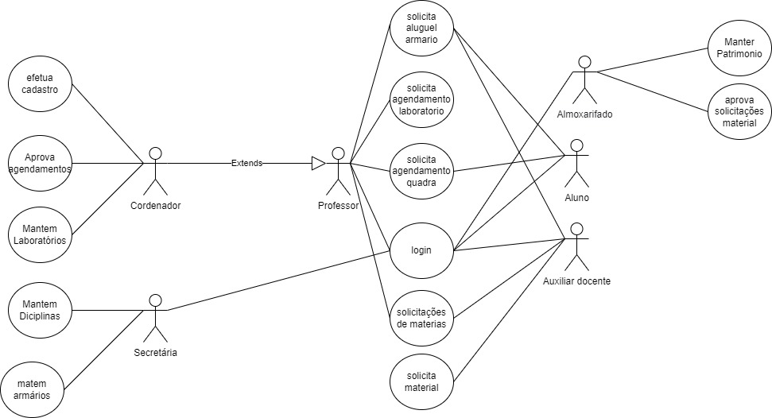

Figura 7 - Diagrama de caso de uso

# Bibliografia

Facebook. (01 de 2022). *React JS*. (Facebook) Acesso em 17 de 01 de 2022, disponível em React: https://reactjs.org/

Microsoft. (01 de 2022). *TypeScript 4.5*. Fonte: TypeScript: https://www.typescriptlang.org/

SlashData. (22 de 10 de 2020). *Olhar digital*. Fonte: Olhar digital: https://olhardigital.com.br/2020/10/22/noticias/javascript-se-consolida-como-a-linguagem-de-programacao-mais-popular/

Vercel. (s.d.). *Nextjs*. Fonte: Next: https://nextjs.org/